DELI TELESA
HELLO, HOW ARE YOU?
TA TEDEN SE BOMO PRI ANGLEŠČINI UČILI O NAŠEM TELESU. ŽE ZNAŠ POIMENOVATI KATERI DEL TELESA? NAUČIL/A SE BOŠ NOVO PESEM IN NEKAJ NOVIH BESED.

VEČKRAT POSLUŠAJ PESEM Z NASLOVOM HEAD, SHOULDERS, KNEES AND TOES. NAJPREJ JO LAHKO LE POSLUŠAŠ, POTEM PA OB NJEJ ŠE ZAPLEŠI IN ZAPOJ.
PESEM: www.youtube.com/watch?v=ZanHgPprl-0
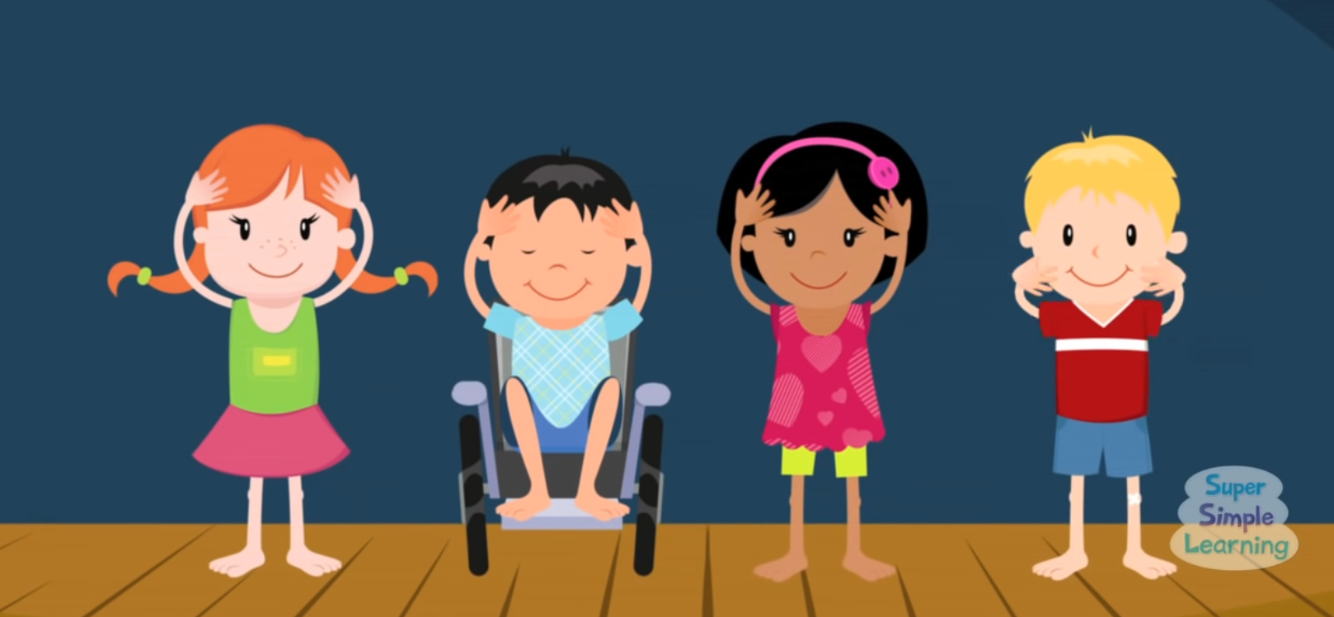

V PESMI SI SPOZNAL/A DELE TELESA, KI SO NA SPODNJI SLIKAH. KLIKNI NA VSAKO SLIČICO. POSLUŠAJ IN BESEDO PONOVI TRIKRAT.
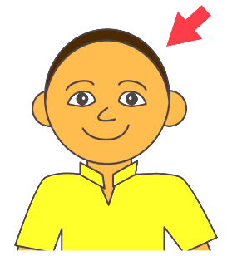HEAD | 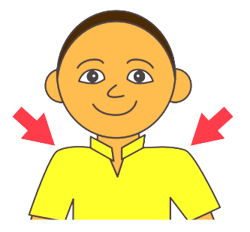SHOULDERS | 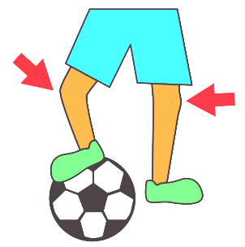KNEES | 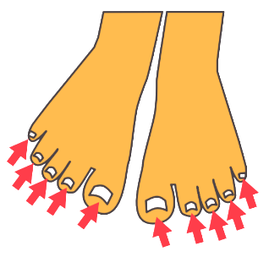  TOES
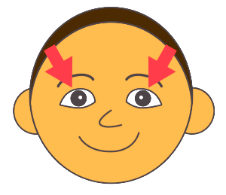EYES | 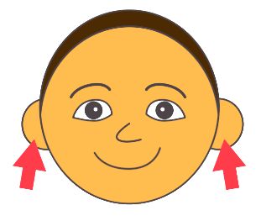EARS | 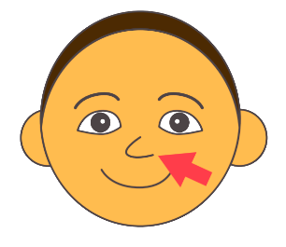MOUTH | 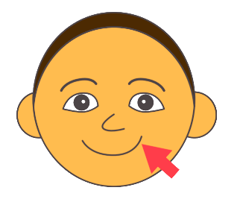NOSE

ZAVRTI KOLO SREČE: https://wordwall.net/resource/2133582.
POKAŽI DEL TELESA, KI GA VIDIŠ NA SLIKI IN GA POSKUSI TUDI POIMENOVATI.
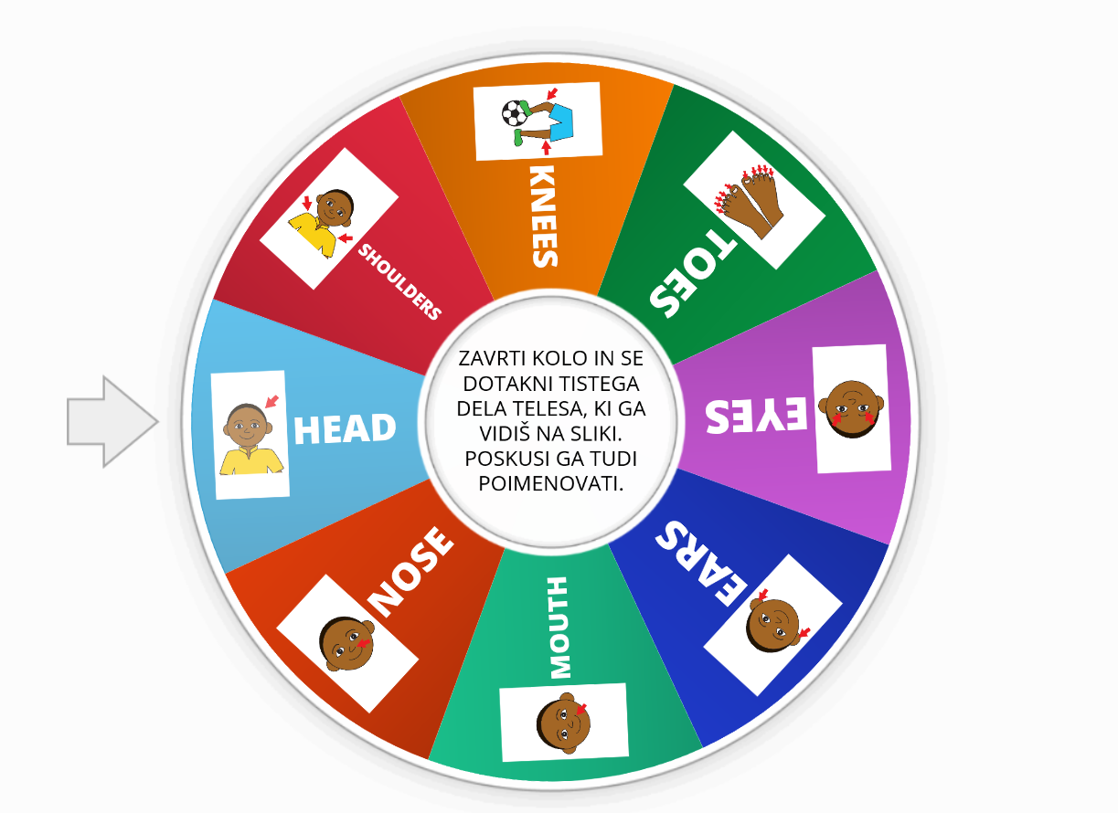

KOMAJ ČAKAM, DA SE PONOVNO VIDIMO PRI URI ANGLEŠČINE, KJER MI BOŠ LAHKO POVEDAL/A, KAJ VSE SI SE NAUČIL/A V ČASU ŠOLE NA DALJAVO.
ZA KONEC LAHKO ZAPOJEŠ ŠE PESEM BYE BYE GOODBYE www.youtube.com/watch?v=PraN5ZoSjiY.

